附件2：网上报名流程
登陆：马鞍山科创和人才综合服务平台（微信公众号同上，公众号只可查看报名信息无法报名）
网址：http://www.maskcrc.com/#/
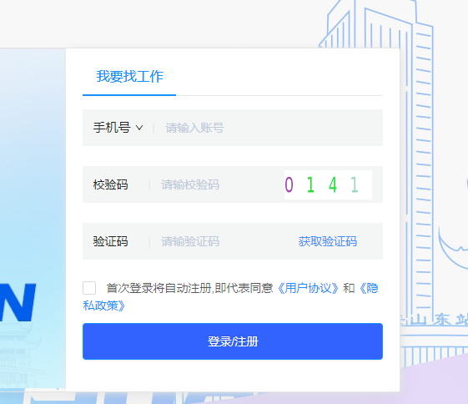
个人登录
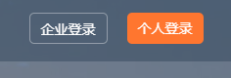

点击招考信息、点击报考单位
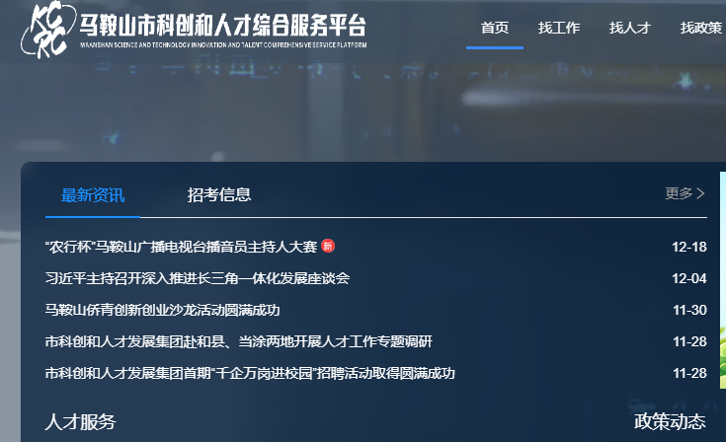
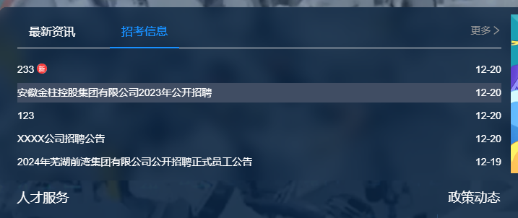
点击立即报名
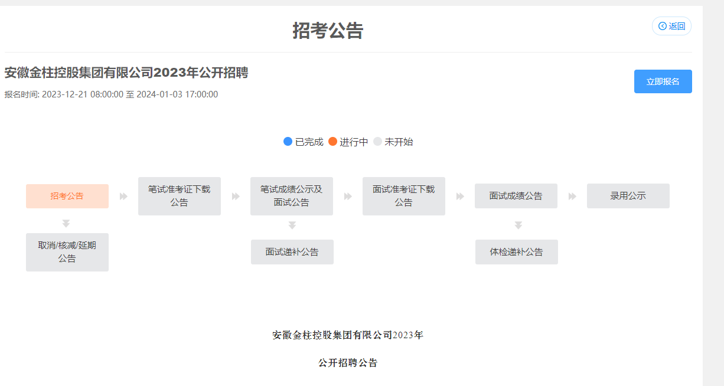

选择相应岗位点击报名，且每人只可报考一个岗位，请考生慎重选择，选择后不可更改
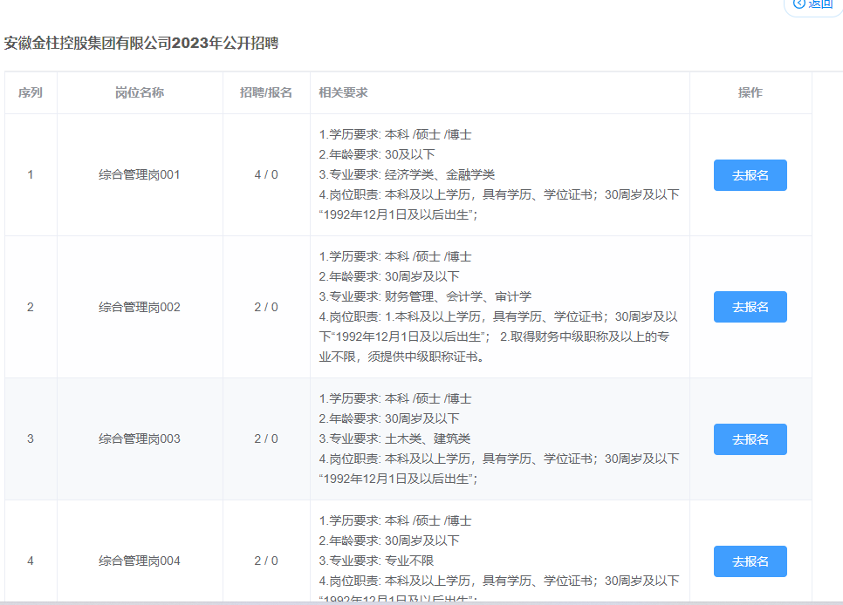

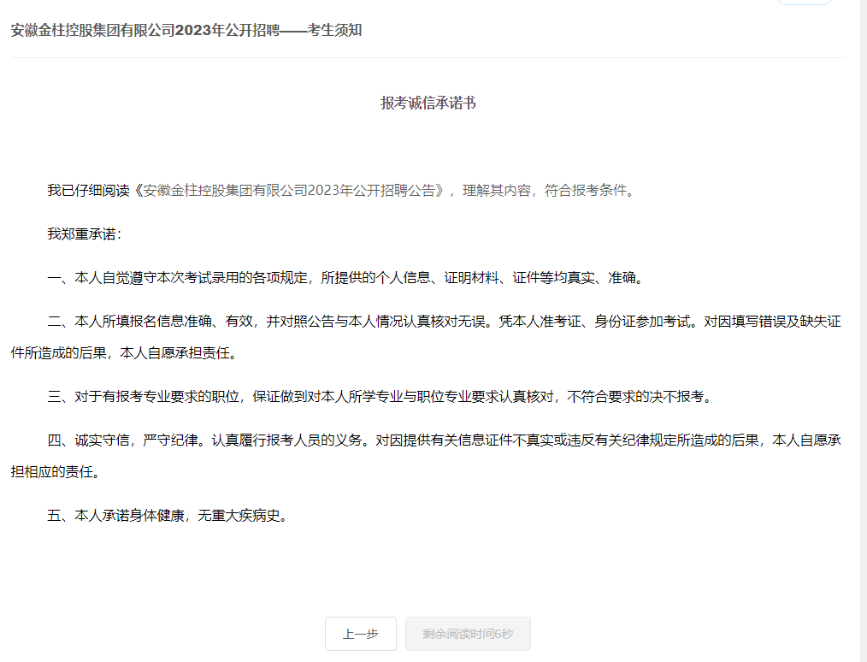
阅读须知10秒，点击同意并下一步

按要求正确填写信息并正确上传图片，确认后点击下一步
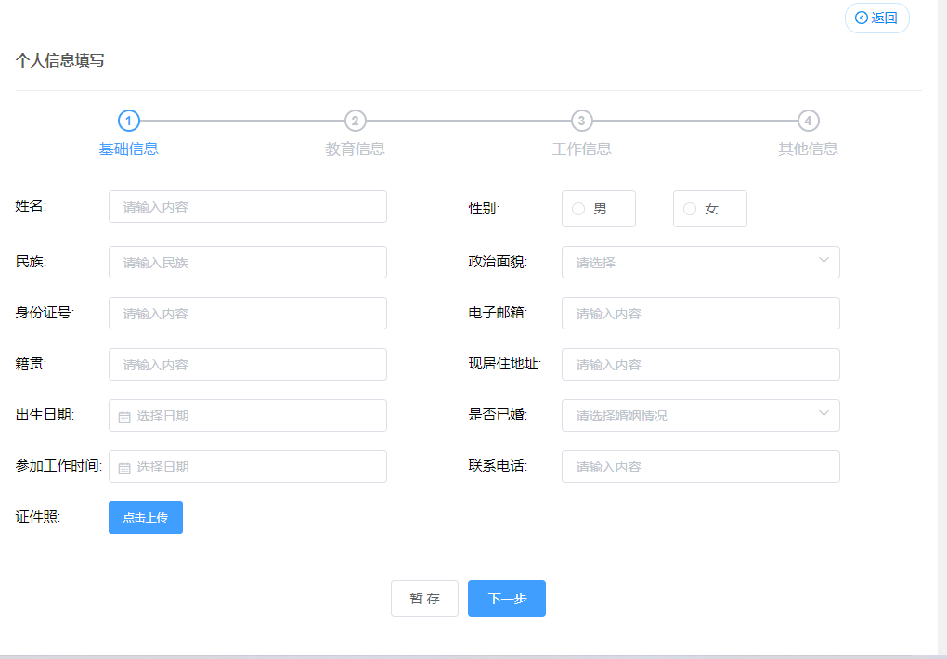

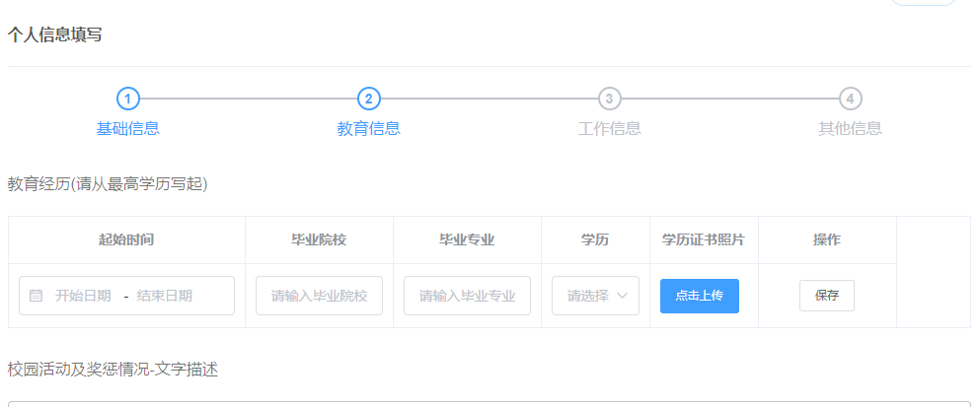
填写教育信息，并上传毕业证书图片、学位证书图片。学历证书上传那一栏要填写两次上传两次，上传之后要点保存才能在次上传。分别上传毕业证书、学位证书。点击下一步

填写工作信息，上传图片，点击下一步
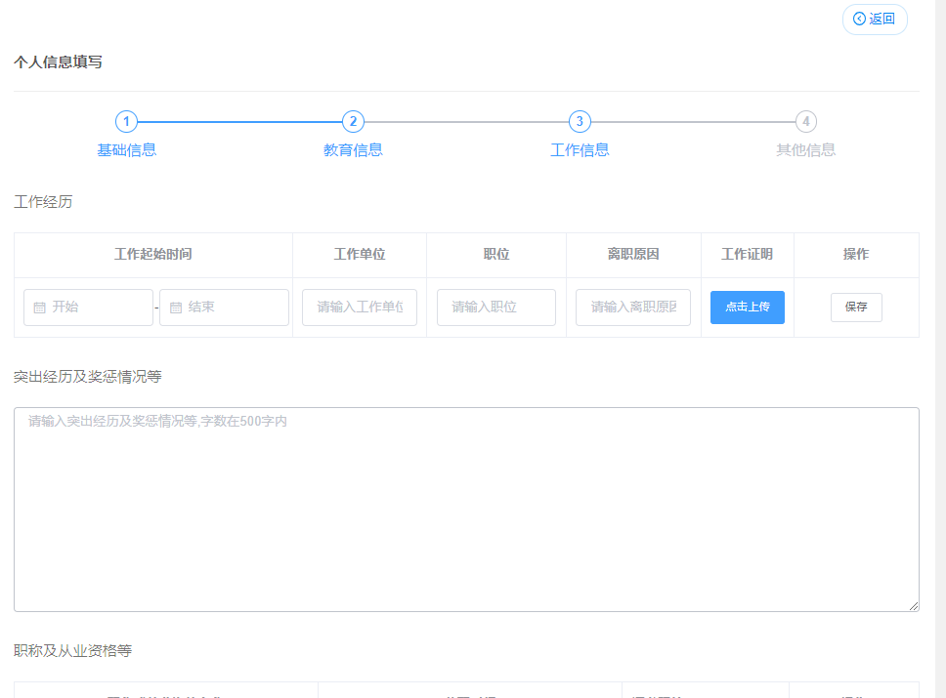

填写其他信息，点保存，点击确认报名。报名成功
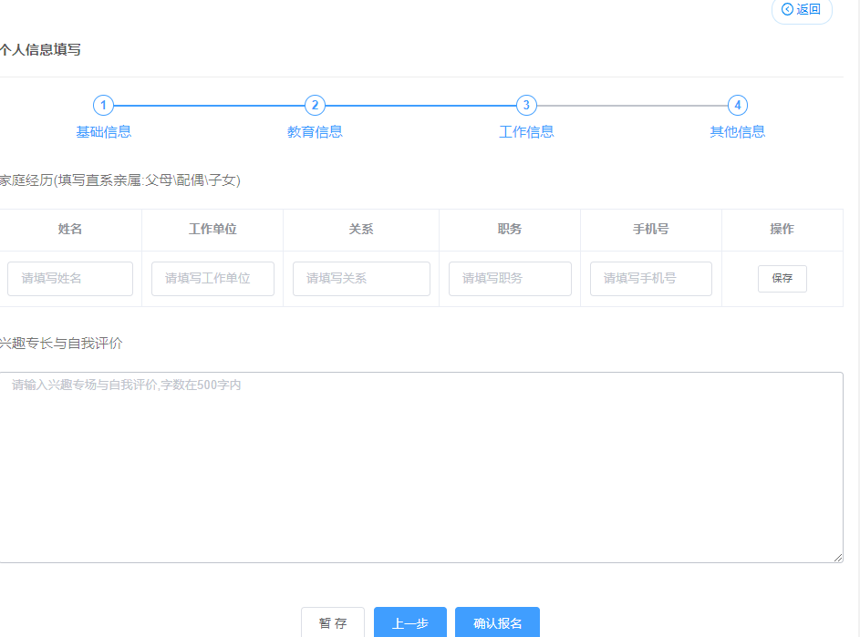

报名成功后点击首页，先点击招考信息在点击更多，点击我的报考查看自己的报名信息审核状态，一般报名成功后3-5个工作日会有审核通知，审核通过后会有QQ群号，请审核通过的考生按QQ群号搜索加入招考群。
